**Paroisse Saint Laurent**

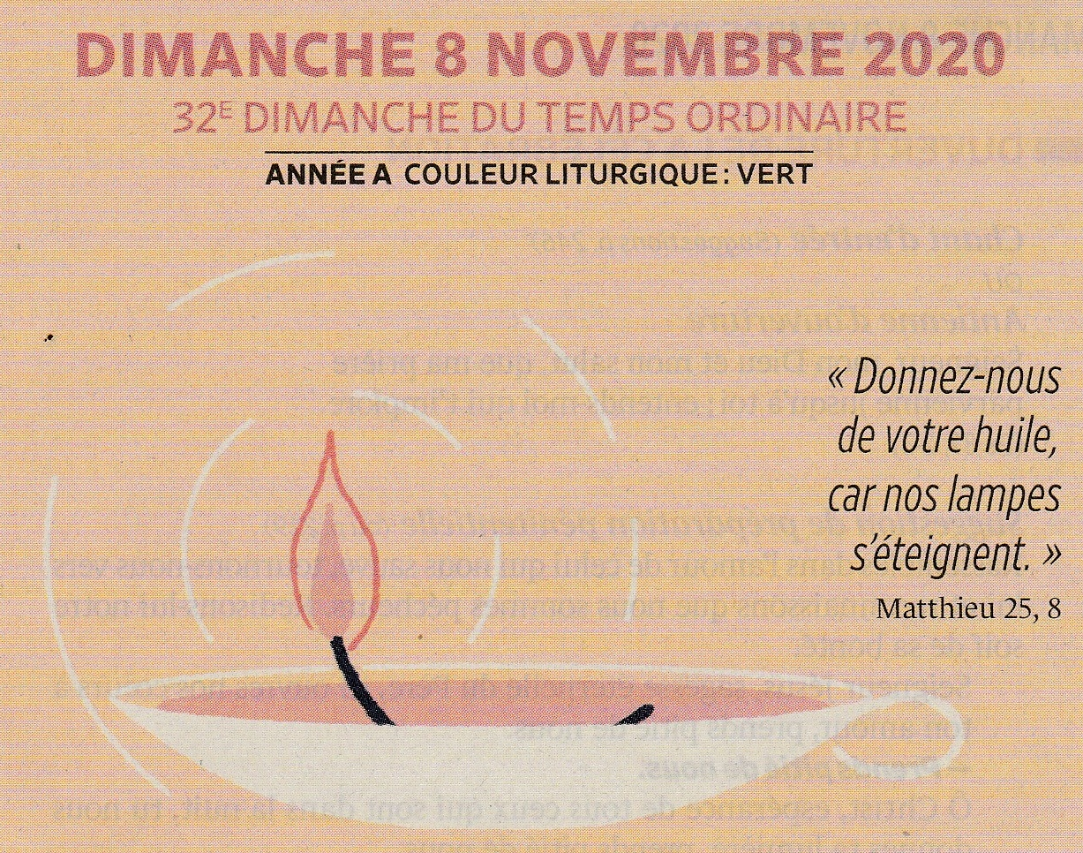



**Maison Paroissiale – 10 rue Mougel Bey**

**88250 La Bresse**

*Téléphone* : 03 29 25 40 46

*Courriel :*[paroisse.la.bresse@orange.fr](mailto:paroisse.la.bresse@orange.fr)

[www.paroissesaintlaurent.org](http://www.paroissesaintlaurent.org)

***Permanences : Annulées en raison de la fermeture***

***de la maison paroissiale. Le courrier et les messages***

***téléphoniques seront relevés régulièrement.***

A N N O N C E S P A R O I S S I A L E S du 8 novembre 2020 (Année A)

***En cette période de re-confinement général, nous sommes tous invités à remettre « entre-parenthèses » notre vie sociale. Nous devons tous faire preuve de civisme et de solidarité. Bon courage !***

***Cette feuille d’annonces paraîtra au rythme habituel et s’efforcera de maintenir le lien entre tous, suggérant diverses solutions pour vivre notre vie de foi, solidaires les uns des autres.***

**Intentions pour la période du 8 au 22 novembre**

***Le père Luc présente chaque jour au Seigneur les intentions annoncées sur les feuilles paroissiales.***

**• Dimanche 8 novembre - 32*ème dimanche du temps ordinaire.***

Les défunts de la Classe 1944 / Les défunt de la classe 1954) / Les familles HANS-LAURENT / Jean ANTOINE (4ème anniversaire) et pour sa sœur Marie-Danielle / Raymond POIROT (2ème anniversaire) / Les familles POIROT-MOUGEL.

• **Mercredi 11 novembre :** pour les victimes de toutes les guerres

**• Dimanche 15 novembre - *33me dimanche du temps ordinaire.***

Christian GRANDEMENGE.

**• Dimanche 22 novembre - *Le Christ Roi de L’Univers.***

Michel PERRIN / Cécile MOUGIN / Anne Marie PERRIN et les défunts de la famille

**Messes au dehors :** Claire et Aimé MOUGEL et les défunts de la famille / Odile CLAUDON et Clotilde MOREL / Alice CLAUDEL (2 messes) / Les familles ANTOINE-MOUGEL.

**NOUVELLES MESURES DE CONFINEMENT :**

Suite aux annonces présidentielles ainsi qu’au décret du Premier ministre, Mgr Didier Berthet, évêque de Saint-Dié, a pris les mesures suivantes :

1. **Le culte public est suspendu à compter du mardi 3 novembre.**
2. **La célébration des funérailles est possible** dans la limite de 30 personnes.
3. **La célébration des mariages est possible** dans la limite de 6 personnes.
4. **Les églises peuvent demeurer ouvertes**, pour favoriser la prière personnelle et les visites au Saint-Sacrement.
5. **Les maisons diocésaine ou paroissiales sont fermées au public.** Elles sont ouvertes aux seules personnes qui s’y rendent dans un cadre « professionnel ».
6. Les personnes de **plus de 65 ans** et les **personnes vulnérables** sont invitées par les autorités sanitaires à respecter les mesures de confinement – et dans tous les cas à faire preuve de la plus grande prudence (limitation des contacts et sorties). Ce doit être en particulier le cas dans nos activités pastorales.
7. **Toutes les réunions pastorales sont suspendues** (dont la catéchèse ou l’aumônerie des jeunes).

Au vu de l’expérience du printemps, les pasteurs sont particulièrement encouragés selon ce qui est possible à maintenir les églises ouvertes, à garder le lien avec les enfants catéchisés et leurs familles, à favoriser des temps de partage à distance (en visio-conférence) avec les personnes isolées, etc.

Nous veillerons enfin à ce que le service de la charité soit pleinement maintenu : aumônerie auprès des établissements hospitaliers, attention aux plus démunis, etc. l’engagement associatif ou bénévole ne doit pas être tari par le confinement. Les personnes qui en bénéficient sont en effet celles qui souffrent le plus des mesures sanitaires. Que l’Esprit-Saint nous éclaire pour faire de cette période fortement contrainte un temps favorable à l’annonce de l’Évangile du salut !

***EXTRAIT DU MESSAGE DE Mgr BERTHET : LE TEMPS DE L’ENDURANCE***

***« L’endurance vous est nécessaire pour accomplir la volonté de Dieu et obtenir ainsi la réalisation des promesses »   
(Héb. 10, 36).***

Frères et Sœurs,

Alors que dans la même semaine des fidèles catholiques étaient sauvagement assassinés dans une église de Nice, et que les circonstances sanitaires nous imposaient à nouveau un confinement, ces paroles de la Lettre aux Hébreux, adressées aux tous premiers chrétiens éprouvés par la persécution, me semblent revêtir en ces jours une actualité particulière.

**Refuser la peur : Oui**, il nous faudra beaucoup d’endurance pour refuser de céder à la peur, pour témoigner sans faiblir de notre foi en Jésus-Christ, pour rappeler que le véritable blasphème est d’employer la violence en invoquant le nom de Dieu. Il nous faudra puiser en Dieu la patience et la détermination de toujours tendre la main pour un dialogue avec les croyants de l’Islam, parce que nous avons beaucoup à partager avec eux, parce que leur humanité et leur foi nous inspirent le respect, et parce qu’en Dieu ils sont nos frères.

Et c’est toute notre société qui devra être endurante et forte, pour dénoncer et traquer sans faillir toutes les formes de fanatisme, sans oublier que toute liberté porte en elle une responsabilité : celle de la fraternité qui se construit dans le respect de ce que l’autre est, vit et croit.

**Espérance et résilience :** Nous avons besoin d’endurance pour envisager et vivre à nouveau ce confinement qui vient d’être décrété. Dans la responsabilité citoyenne que nous partageons avec tous, et dans l’espérance croyante qui nous est propre, nous demandons la grâce de ne pas céder à la lassitude et à la démission. Nous devons accepter la fragilité récurrente de notre société et y déployer une réactivité courageuse, ce qu’on appelle la résilience.

……... Par ailleurs, l’action caritative en faveur des plus précaires pourra être maintenue dans le respect des consignes sanitaires……les célébrations de funérailles resteront autorisées, évitant ainsi le cruel traumatisme vécu par beaucoup de familles en deuil lors du précédent confinement.

**Sainteté et discernement :** Moins sévère et sans doute moins traumatisant, le confinement qui commence nous invite d’autant plus à la responsabilité et au discernement. Certes, la première épreuve du printemps dernier a mobilisé beaucoup d’énergie et de créativité pour que notre vie chrétienne et la mission de nos communautés se poursuivent. Nous puiserons donc dans cette expérience récente de nombreuses ressources pour nous adapter au défi qui se présente à nouveau à nous. Mais nous devons invoquer l’Esprit-Saint pour que pasteurs et fidèles trouvent les voies justes par lesquelles la Parole de Dieu pourra continuer d’être transmise, la grâce de la prière pourra habiter encore notre vie, la communion fraternelle être maintenue et le service des pauvres fidèlement assuré

……... La sainteté chrétienne, c’est toujours la force de Dieu qui se déploie dans la fragilité humaine pour qu’elle puisse lui rendre témoignage à chaque époque de l’histoire. Dans les défis que nous affrontons encore aujourd’hui, que cette force nous donne l’endurance dont nous avons bien besoin pour témoigner que Dieu ouvre toujours un avenir à notre monde et à nos vies si fragiles. *A lire en intégralité sur le site du diocèse :*

[https://www.catholique88.fr/article/1604141510-le-temps-de-l-endurance_#](https://www.catholique88.fr/article/1604141510-le-temps-de-l-endurance_)



**COLLECTE NATIONALE**

**« Ensemble construisons un monde juste et fraternel »**

**En 2020 le secours catholique** continue ses actions auprès des plus pauvres, des plus démunis. Il continue à travailler à la justice sociale, à la transition écologique et à partager le chemin des migrants

**La collecte nationale** initialement prévue le dimanche 15 novembre **ne pourra se faire** en raison de la suppression des cultes en cette période de confinement, **mais les dons sont nécessaires, pour cela des enveloppes sont à votre disposition dans Ecclésia ainsi que sur la table de presse au fond de l’église**

Pour connaitre l’action du secours catholique, vous pouvez regarder cette vidéo : « au cœur du mouvement » :

<https://www.youtube.com/watch?v=2o3f7rxjYJg>

***POUR LA TOUSSAINT DONNONS POUR LE DENIER DE L’ÉGLISE***

Comme toute notre société, notre Église est profondément affectée dans sa vie et dans sa mission par la COVID19 -une situation qui risque de perdurer. La collecte du denier de l’Église du 1er janvier au 31 août 2020 connait une baisse de 30% de donateurs (soit 2 300 donateurs) et de 15% en montant (soit une perte de 135 000 €) par rapport à 2019. Dans ce contexte difficile, la contribution au Denier de l’Église acquiert une importance et une urgence toute particulière : **aujourd’hui même et plus que jamais, votre don est précieux et indispensable.**

**Des enveloppes sont à votre disposition au fond de l’église et dans Ecclésia. Merci de votre générosité**.

***Cette feuille d’annonces est disponible en téléchargement sur le site internet de la Paroisse***